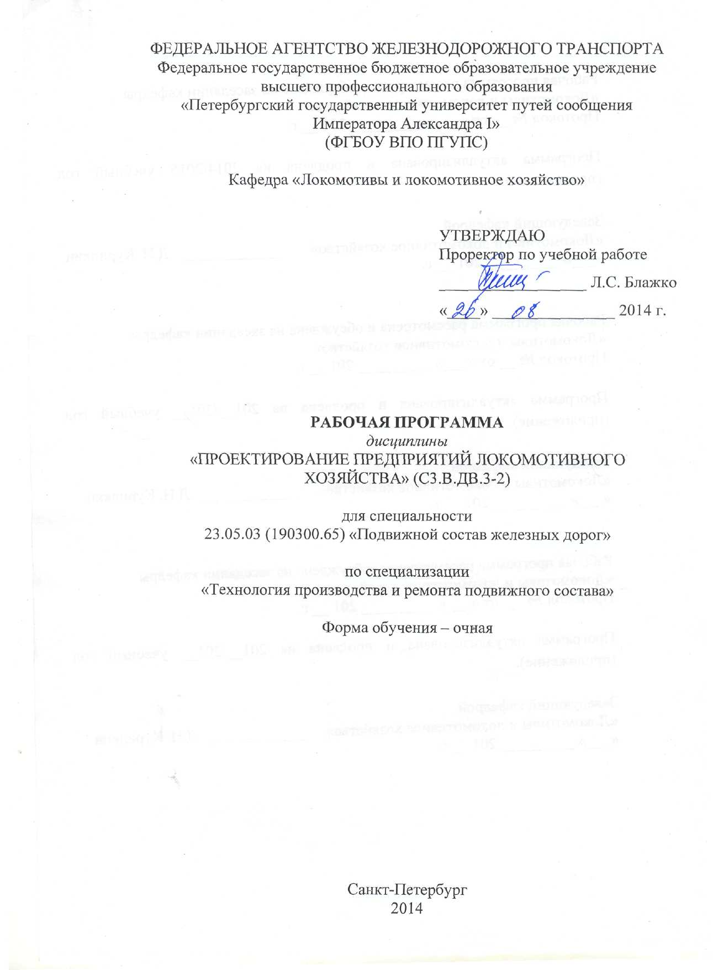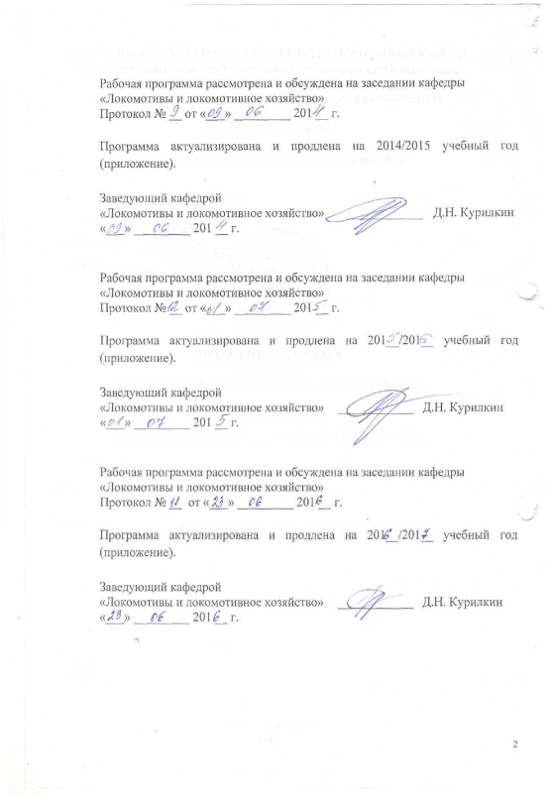

|  |  |  |
| --- | --- | --- |
|  |  |  |
|  |  |  |

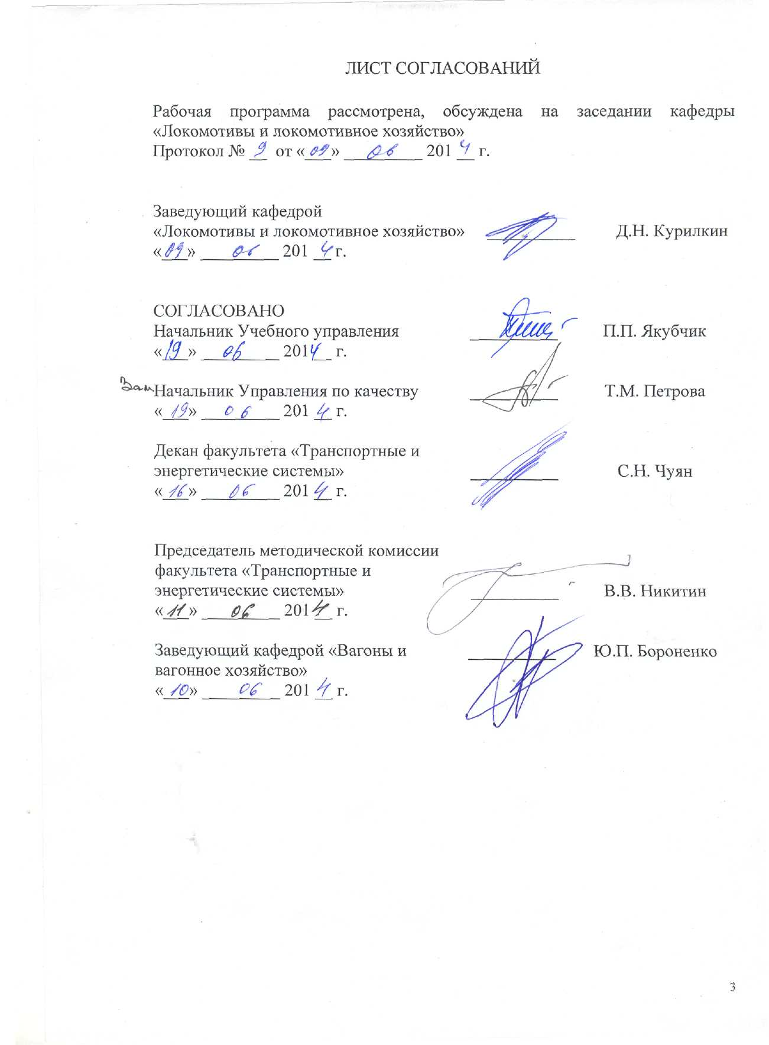

**1. Цели и задачи дисциплины**

Рабочая программа составлена в соответствии с ФГОС, утвержденным «17» января 2011 г., приказ № 71 по специальности 23.05.03 (190300.65) «Подвижной состав железных дорог», специализация «Технология производства и ремонта подвижного состава» по дисциплине «Проектирование предприятий локомотивного хозяйства».

Целью изучения дисциплины «Проектирование предприятий локомотивного хозяйства» является: приобретение знаний необходимых в их практической деятельности, связанной с новым строительством, реконструкцией или техническим перевооружением локомотиворемонтных предприятий и эксплуатационных локомотивных депо. Система проектирования объектов железнодорожного транспорта имеет свои традиции, терминологическую базу и отличается от таковых в области промышленного и гражданского строительства. Организация и технология проектирования определяют правила и технологию учета системных требований транспорта к его объектам. Для достижения поставленной цели решаются следующие задачи:

- ознакомление студентов с назначением, особенностями размещения и необходимой технической оснащенностью локомотиворемонтных предприятий и эксплуатационных депо;

- изучение студентами основных типов локомотиворемонтных предприятий и эксплуатационных локомотивных депо.

**2. Перечень планируемых результатов обучения по дисциплине, соотнесенных с планируемыми результатами освоения основной образовательной программы**

В результате освоения дисциплины обучающийся должен:

**ЗНАТЬ**:

- способы организации технологических процессов ремонта локомотивов в локомотиворемонтных депо и на локомотиворемонтных заводах;

- особенности функционирования эксплуатационных локомотивных депо и организацию их работы.

**УМЕТЬ:**

- определять необходимое оборудование для выполнения различных видов ремонта локомотивов;

- рассчитывать экипировочные устройства и территорию локомотивных депо.

**ВЛАДЕТЬ:**

- методами расчета потребной оснащенности локомотиворемонтных предприятий;

- методами расчета размещения эксплуатационных депо и пунктов оборота локомотивных бригад.

Процесс изучения дисциплины направлен на формирование следующих **профессиональных компетенций (ПК)**:

– владением основами организации управления человеком и группой, работами по эксплуатации, техническому обслуживанию и ремонту подвижного состава, методами разработки бизнес-планов хозяйственной деятельности предприятий железнодорожного транспорта, методами экономического анализа деятельности предприятий, методами оценки эффективности инновационных проектов; способностью использовать методы оценки основных производственных ресурсов и технико-экономических показателей производства, организовывать работы по рационализации, подготовке кадров и повышению их квалификации; владеет методами деловой оценки персонала (ПК-25);

– умением анализировать технологические процессы производства и ремонта подвижного состава как объекта управления, применять экспертные оценки для выработки управленческих решений по дальнейшему функционированию эксплуатационных и ремонтных предприятий и оценке качества их продукции (ПК-26);

– умением планировать размещение технологического оборудования, техническое оснащение и организацию рабочих мест, выполнять расчеты производственных мощностей и загрузки оборудования по действующим методикам и нормативам, руководить работами по осмотру и ремонту подвижного состава (ПК-29);

– умением разрабатывать с учетом эстетических, прочностных и экономических параметров технические задания и технические условия на проекты подвижного состава и его отдельных элементов; способностью составлять планы размещения оборудования, технического оснащения и организации рабочих мест, рассчитывать загрузку оборудования и показатели качества продукции (ПК-34).

**3. Место дисциплины в структуре основной образовательной программы**

Дисциплина «Проектирование предприятий локомотивного хозяйства» (С3.В.ДВ.3-2) относится к вариативной части профессионального цикла и является дисциплиной по выбору обучающегося.

Для ее изучения требуется предварительное освоение следующих дисциплин:

- «Математика» (С2.Б.1);

- «Экология» (С2.Б.6);

- «Основы электропривода технологических установок» (С3.Б.7);

- «Организация обеспечения безопасности движения и автоматические тормоза» (С3.Б.12);

- «Разработка и постановка продукции на производство» (С3.В.ОД.3);

- «Неразрушающий контроль в локомотивном хозяйстве» (С3.В.ДВ.1-2);

Дисциплина «Проектирование предприятий локомотивного хозяйства» служит основой для изучения следующих дисциплин:

* «Системы менеджмента качества при производстве и ремонте подвижного состава» (С1.Б.11);
* «Автоматизация технологических процессов» (С3.Б.28);
* «Научно-исследовательская работа» (С5.Н);
* «Производственная практика» (С5.П);
* «Преддипломная практика» (С5.П);
* «Итоговая государственная аттестация» (С6).

**4. Объем дисциплины и виды учебной работы**

|  |  |  |
| --- | --- | --- |
| **Вид учебной работы** | **Всего часов** | **Семестр** |
| **7** |
| Аудиторные занятия (всего)  В том числе:   * лекции (Л) * практические занятия (ПЗ) * лабораторные работы (ЛР) * контроль самостоятельной работы (КСР) | 80  32  32  16  - | 80  32  32  16  - |
| Самостоятельная работа (СРС) (всего) | 28 | 28 |
| Подготовка к экзамену | - | - |
| Форма контроля знаний | З, КР | З, КР |
| Общая трудоемкость: час / з.е. | 108/3 | 108/3 |
| Количество часов в интерактивной форме | 16 | 16 |

Примечания: «Форма контроля знаний» – экзамен (Э), зачет (З), зачет с оценкой (З*), курсовой проект (КП), курсовая работа (КР), контрольная работа (КЛР).

**5. Содержание и структура дисциплины**

5.1 Содержание дисциплины

|  |  |  |
| --- | --- | --- |
| **№ п/п** | **Наименование раздела**  **дисциплины** | **Содержание раздела** |
| 1 | Введение. Структура и организация управления локомотивным хозяйством. Линейные предприятия локомотивного хозяйства. | Введение. Содержание и задачи изучаемой дисциплины. Принцип управления локомотивным хозяйством. Функции подразделений локомотивного хозяйства. Ремонтные и эксплуатационные локомотивное депо, их классификация по назначению и характеру работы. Примерная структура ремонтного и эксплуатационного локомотивного депо. Назначение линейных производственных предприятия локомотивного хозяйства: оборотных депо, пунктов смены локомотивных бригад, пунктов технического обслуживания локомотивов, пунктов экипировки, окладов топлива. |
| 2 | Выбор производственной мощности и месторасположения линейных предприятий локомотивного хозяйства. Оборудование для ремонта локомотивов. | Размещение ремонтной базы в зоне обращения локомотивов. Определение её пропускной способности, специализация и кооперация ремонта локомотивов. Программа и фронт ремонтов локомотивов. Простой в ремонте и пути его сокращения. Количество ремонтных позиций. Оборудование для ремонта локомотивов, определение его потребного количества. Табели оборудования для типовых проектов локомотивных депо. |
| 3 | Определение штата ремонтных цехов. | Определение штата ремонтных рабочих и персонала ремонтных участков депо. Нормативы трудоёмкости ремонтных работ по техническому обслуживанию и ремонту локомотивов. Организация труда ремонтных бригад. |
| 4 | Организация технического обслуживания локомотивов. | Система и основы организации технического обслуживания тепловозов. Продолжительность ТО-2, трудоёмкость работ. Потребное количество ремонтных позиций для проведения ТО-2 локомотивов. Штат работников ТО-2. Совмещённые пункты технического обслуживания и экипировки локомотивов (ПТОЛ). |
| 5 | Экипировочное хозяйство. Топливное и смазочное хозяйства. | Комплекс экипировочных устройств. Размещение экипировочных устройств на линии и в депо. Продолжительность экипировочных операций. Потребное количество позиций для экипировки. Трудоёмкость работ. Штат работников по экипировке.  Топливное хозяйство депо. Основы нормирования расхода топлива, определение расхода топлива тепловозами депо для выполнения заданного объёма перевозок. Определение ёмкости складов топлива. Выбор устройств для слива топлива из цистерн, хранения и подачи топлива на тепловозы.  Смазочное хозяйство депо. Нормы расхода и определения расхода смазочных материалов в депо. Склады смазочных материалов, устройства для хранения и выдачи смазочных материалов на локомотивы. |
| 6 | Устройства для снабжения локомотивов песком. Устройства для приготовления охлаждающей воды и воды для аккумуляторных батарей. | Устройства для снабжения локомотивов песком. Определение расхода песка и ёмкости складов песка. Выбор основных параметров устройств для приготовления песка. Преимущества централизованной схемы снабжения локомотивов песком. Автоматизация технологического процесса приготовления и транспортировки песка на локомотивы.  Устройства для приготовления охлаждающей воды и воды для аккумуляторных батарей. |
| 7 | Здания локомотивного хозяйства. | Типы зданий депо, их сравнительная оценка. Выбор типа здания, определение основных размеров ремонтных участков и здания депо. Унификация размеров зданий. Специализация ремонтных позиций. Расчет количества необходимых ремонтных позиций. Принципы рационального размещения ремонтных участков и отделений депо, расстановка оборудования в них. Вспомогательные и бытовые помещения в депо. |
| 8 | Тяговая территория локомотивного депо. Этапы разработки проекта на строительство новых и реконструкцию существующих устройств и сооружений локомотивного хозяйства. | Генеральный план тяговой территории. Основные сооружения на тяговой территории депо. Специализация путей на тяговой территории. Требования к путевому развитию тяговой территории депо. Основные принципы размещения устройств и сооружений деповского хозяйства на тяговой территории депо. Этапы разработки проекта на строительство новых и реконструкцию существующих устройств и сооружений локомотивного хозяйства. |

5.2 Разделы дисциплины и виды занятий

|  |  |  |  |  |  |  |
| --- | --- | --- | --- | --- | --- | --- |
| **№ п/п** | **Наименование раздела дисциплины** | **Л** | **ПЗ** | **ЛР** | **СРС** | **Всего** |
| 1 | Введение. Структура и организация управления локомотивным хозяйством. Линейные предприятия локомотивного хозяйства. | 4 | 4 | 2 | 2 | 12 |
| 2 | Выбор производственной мощности и месторасположения линейных предприятий локомотивного хозяйства. Оборудование для ремонта локомотивов. | 4 | 4 | 2 | 4 | 14 |
| 3 | Определение штата ремонтных цехов. | 4 | 4 | 2 | 2 | 12 |
| 4 | Организация технического обслуживания локомотивов. | 4 | 4 | 2 | 4 | 14 |
| 5 | Экипировочное хозяйство. Топливное и смазочное хозяйства. | 4 | 4 | 2 | 4 | 14 |
| 6 | Устройства для снабжения локомотивов песком. Устройства для приготовления охлаждающей воды и воды для аккумуляторных батарей. | 4 | 4 | 2 | 4 | 14 |
| 7 | Здания локомотивного хозяйства. | 4 | 4 | 2 | 4 | 14 |
| 8 | Тяговая территория локомотивного депо. Этапы разработки проекта на строительство новых и реконструкцию существующих устройств и сооружений локомотивного хозяйства. | 4 | 4 | 2 | 4 | 14 |

**6. Перечень учебно-методического обеспечения для самостоятельной работы обучающихся по дисциплине**

|  |  |  |
| --- | --- | --- |
| **№**  **п/п** | **Наименование раздела** | **Перечень учебно-методического обеспечения** |
| 1 | Введение. Структура и организация управления локомотивным хозяйством. Линейные предприятия локомотивного хозяйства. | 1. Айзинбуд С.Я. Эксплуатация локомотивов. - М.: «Желдориздат», 2003. – 262 с.  2. Некрашевич В.И. Управление эксплуатацией локомотивов. - РГОТУПС, 2010. - 257с.  3. Иванов В.Н., Бобринский С.В. Локомотивное хозяйство: методические указания к выполнению курсового проекта/сост. - СПб: ПГУПС, 2010. – 26 с.  4. Иванов В.Н., Бобринский С.В. Построение графиков работы локомотивов и локомотивных бригад: методические указания. – СПб: ПГУПС, 2011. – 20 с.  5. Иванов В.Н., Фролов А.В. Составление декадного графика локомотивов и именного графика работы локомотивных бригад. Методические указания. - СПб.: ПГУПС, 2012 – 16с.  6. Иванов В.Н. Локомотивное хозяйство (экипировка локомотивов): методические указания. – СПб: ПГУПС, 2014. – 23 с. |
| 2 | Выбор производственной мощности и месторасположения линейных предприятий локомотивного хозяйства. Оборудование для ремонта локомотивов. |
| 3 | Определение штата ремонтных цехов. |
| 4 | Организация технического обслуживания локомотивов. |
| 5 | Экипировочное хозяйство. Топливное и смазочное хозяйства. |
| 6 | Устройства для снабжения локомотивов песком. Устройства для приготовления охлаждающей воды и воды для аккумуляторных батарей. |
| 7 | Здания локомотивного хозяйства. |
| 8 | Тяговая территория локомотивного депо. Этапы разработки проекта на строительство новых и реконструкцию существующих устройств и сооружений локомотивного хозяйства. |

**7. Фонд оценочных средств для проведения текущего контроля успеваемости и промежуточной аттестации обучающихся по дисциплине**

Фонд оценочных средств по дисциплине «Проектирование предприятий локомотивного хозяйства» является неотъемлемой частью рабочей программы и представлен отдельным документом, рассмотренным на заседании кафедры «Локомотивы и локомотивное хозяйство» и утвержденным заведующим кафедрой.

**8. Учебно-методическое и информационное обеспечение дисциплины**

Все обучающиеся имеют доступ к электронным учебно-методическим комплексам (ЭУМК) по изучаемой дисциплине согласно персональным логинам и паролям.

Каждый обучающийся обеспечен доступом к электронно-библиотечной системе (ЭБС) через сайт Научно-технической библиотеки Университета http://library.pgups.ru/, содержащей основные издания по изучаемой дисциплине.

ЭБС обеспечивает возможность индивидуального доступа для каждого обучающегося из любой точки, в которой имеется доступ к сети Интернет.

8.1 Перечень основной учебной литературы, необходимой для освоения дисциплины:

1. Айзинбуд С.Я. Эксплуатация локомотивов. - М.: «Желдориздат», 2003. – 262 с.

2. Некрашевич В.И. Управление эксплуатацией локомотивов. - РГОТУПС, 2010. - 257с.

8.2 Перечень дополнительной учебной литературы, необходимой для освоения дисциплины:

1. Некрашевич В.И. Использование поездных локомотивов в грузовом движении. - Гомель: БелГУТ, 2003. - 269с

2.Просвиров Ю.Е. Организация и основы технологии работы локомотивного хозяйства. - Самара : СамГУПС, 2010. – 99 с.

3.Хасин Л.Ф., Матвеев В.Н. «Экономика, организация и управление локомотивным хозяйством». - М.: «Желдориздат», 2002. — 452с.

8.3 Перечень ресурсов информационно-телекоммуникационной сети «Интернет», необходимых для освоения дисциплины

В ресурсах информационно-телекоммуникационной сети «Интернет», для освоения дисциплины необходимости нет.

8.4 Методические указания для обучающихся по освоению дисциплины

1. Иванов В.Н., Бобринский С.В. Локомотивное хозяйство: методические указания к выполнению курсового проекта/сост. - СПб: ПГУПС, 2010. – 26 с.

2. Иванов В.Н., Бобринский С.В. Построение графиков работы локомотивов и локомотивных бригад: методические указания. – СПб: ПГУПС, 2011. – 20 с.

3.Иванов В.Н., Фролов А.В. Составление декадного графика локомотивов и именного графика работы локомотивных бригад. Методические указания. - СПб.: ПГУПС, 2012 – 16с.

4. Иванов В.Н. Локомотивное хозяйство (экипировка локомотивов): методические указания. – СПб: ПГУПС, 2014. – 23 с.

**9. Перечень информационных технологий, используемых при осуществлении образовательного процесса по дисциплине, включая перечень программного обеспечения и информационных справочных систем**

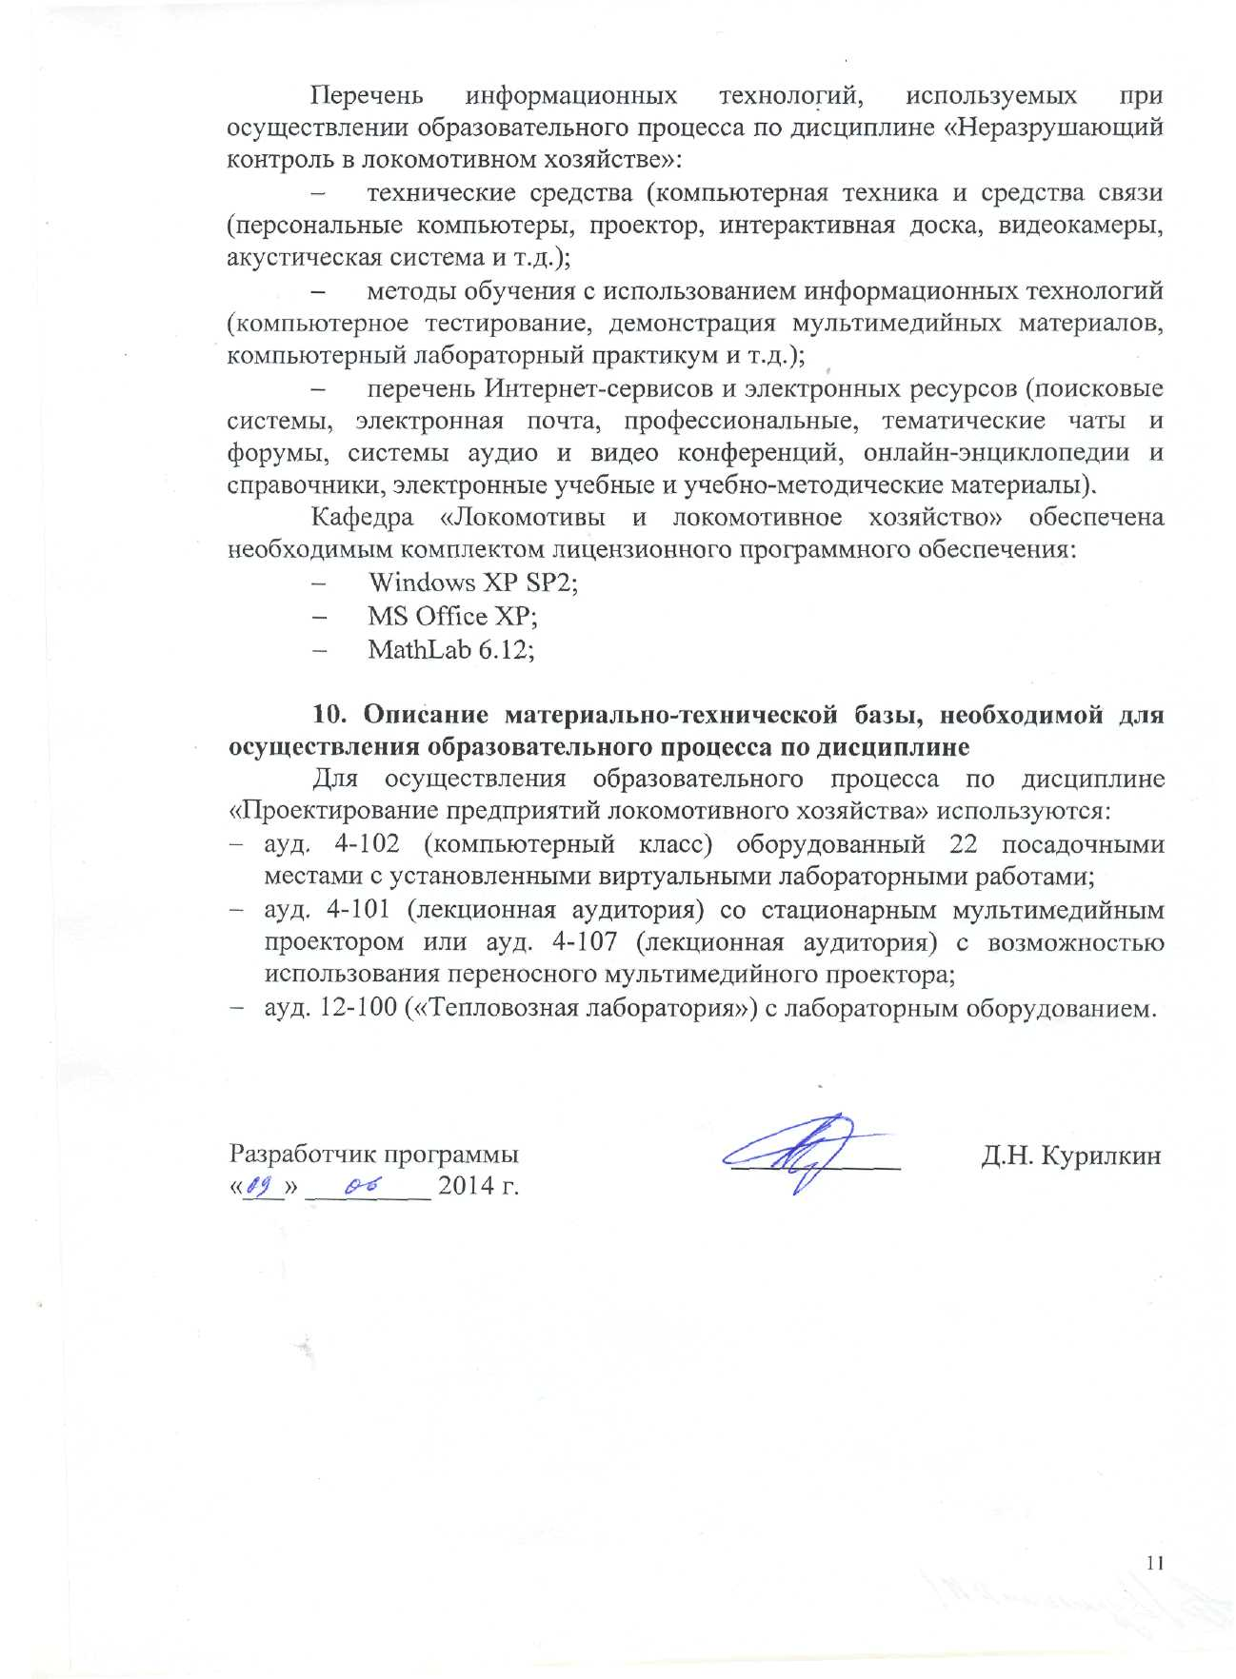

ЛИСТ АКТУАЛИЗАЦИИ РАБОЧЕЙ ПРОГРАММЫ

Рабочая программа по дисциплине «Проектирование предприятий локомотивного хозяйства» (С3.В.ДВ.3-2) на 2015/2016 учебный год актуализирована без изменений.

ЛИСТ АКТУАЛИЗАЦИИ РАБОЧЕЙ ПРОГРАММЫ



Рабочая программа по дисциплине «Проектирование предприятий локомотивного хозяйства» (С3.В.ДВ.3-2) на 2016/2017 учебный год актуализирована со следующими изменениями:

1. Наименование «Федеральное государственное бюджетное образовательное учреждение высшего профессионального образования «Петербургский государственный университет путей сообщения Императора Александра I» (ФГБОУ ВПО ПГУПС) заменить на наименование «Федеральное государственное бюджетное образовательное учреждение высшего образования «Петербургский государственный университет путей сообщения Императора Александра I» (ФГБОУ ВО ПГУПС).

